Restauration

La restauration, sur le site, sera organisée par le CKCF
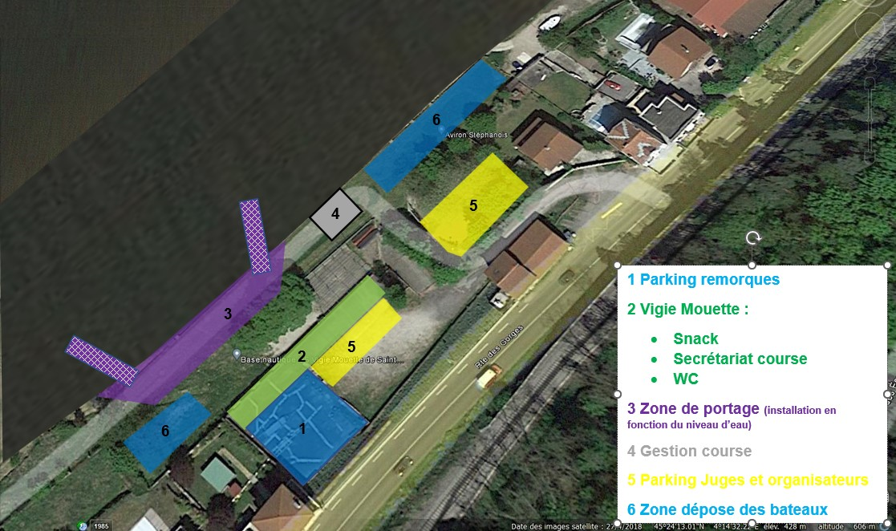

Pour la réservation des repas nous vous prions de remplir le formulaire ci-après et le retourner avant le 25/08/2023. à :

Paiement des repas :

- Par chèque (à l’ordre CKCF), à expédier avec la réservation :
Pierre MAIRESSE 20 route de la Fontaine, 43620 Saint Romain Lachalm
- Par virement bancaire : RIB
- Par CB via le site : http://ckcf.fr/les-competitions/selectif-national-de-marathon-2023/ Dans ce cas juste envoyer le bulletin par mail.

Nous vous demandons de doubler ce courrier en nous faisant parvenir une copie du formulaire par courriel à l’adresse suivante : pierre.mairesse43140@gmail.com

A réception de la commande acquittée, nous vous adresserons la facture correspondante accusant réception de votre commande.

Buvette

Une buvette sera à votre disposition proposant :
- des boissons chaudes
- des boissons froides
- des hot dogs
- des frites

Fiche de réservation des repas

Club : …………………………………………………

N° FFCK : …………………

Nom du responsable de la réservation : ……………………………………………………

N° de portable : …………………………………….

E-mail : ………………………………………………………….

Indiquer le nombre de repas que vous voulez commander le samedi soir (au tarif de 16 €) et le dimanche midi (au tarif de 12 €) et faire les totaux :

 | Repas midi  Servi de 11 h 30 à 14 h | Repas du soir  Servi de 18 h 30 à 20 h
Samedi 9 septembre |  | (1) 16 € X nb repas……. =……...
Dimanche 10 septembre | (2) 12 € X nb repas……. =……...
Montant total | (1) + (2) = | ………………..€

Le : …………………………………….

Signature du responsable de la réservation :

